|  |
| --- |
| TeamC |
| EasyDiet |
| Technische Dokumentation |

Allgemeine Design-Entscheidungen 4

Klassendiagramm 5

UseCase 5.1.5 : „Rezept Anlegen“ 6

Rezepte anlegen 6

Vorbedingung 6

Main Success Szenario 6

Alternative Flow 6

Sequenzdiagramme 7

Realisierte UseCases von TeamB 8

UseCase 5.1.2 : „Patientenstamm anlegen“ 8

Anforderungen 8

UseCase Änderungen 8

Anmerkungen 8

UseCase 5.1.6: „Patientenstatus anlegen“ 10

Anforderungen 10

UseCase Änderungen 10

UseCase 5.1.7: „Laborbefund anlegen“ 12

Anforderungen 12

UseCase Änderungen 12

# 

# Allgemeine Design-Entscheidungen

Für alle zu integrierenden UseCases haben wir entschieden Adapter zu bauen, wo dies notwendig ist. Der Grund für diese Entscheidung war die relativ ähnliche Struktur des gesamten Designs von Team-B und Team-C.

Da das grundsätzliche Design von Team-B mit unserem Design kompatibel ist, mussten für die UseCases „Patientenstamm anlegen“ und „Laborbefund anlegen“ kein Adapter gebaut werden.Es musste nur die zur Verfügung gestellte Pivotkomponenten in unserer GUI integriert werden und die zur Speicherung verwendete Datenbank geändert werden.

Der UseCasePatientStateHandler verlangt einen Patienten_B und einen SystemUser_B, unsere Adapter konvertiert die Klassen von Team-C derart, dass der UseCasePatientStateHandler keinen Unterschied bemerkt zu einer entsprechenden Klasse von Team-B. Vereinfacht wird das ganze dadurch, dass in der Signatur nur die Interfaces „PatientViewable“ und „SystemUserViewable“ verlangt werde

## Klassendiagramm

siehe Anhang Klassendiagramm: KlassenDiagramm_Timebox2.jpg

# UseCase 5.1.5 : „Rezept Anlegen“

Der UseCase wurde von uns mit der Menge des Rezeptes ergänzt, die vorher nicht gefordert war. Allerdings musste dafür der UseCase von Team-A nur in Punkt 4 verändert werden. Bei Zutaten hinzufügen ist es auch erforderlich, die Menge der Zutat (Einzellebensmittel oder Rezept) anzugeben. Parameterberechnung und Gesamtgewicht des zu erstellenden Rezeptes werden automatisch aufgrund der Werte der Zutaten berechnet.

## Rezepte anlegen

## Vorbedingung

* Der Benutzer muss am System angemeldet sein.
* Der Benutzer muss die Berechtigungen haben Rezepte verwalten zu können.
* Es müssen bereits Nährstoffe im System vorhanden sein.
* Dialog für das erstellen ein Rezept ist bereits geöffnet.(TeamC)

## Main Success Szenario

1. Das System liefert eine leere Rezepteingabemaske
2. Der Benutzer gibt die allgemeinen Informationen zum Rezept ein:
   * Name (Pflichtfeld)
   * Schwierigkeitsgrad (Mit 1-5 Kochlöffeln)
   * Zubereitungszeit  (Pflichtfeld)
   * Nutzungsbeschreibung (Pflichtfeld)  
     „Was hat dieses Rezept für eine Auswirkung“
   * Kurzbeschreibung (Optional)
3. Der Benutzer legt die Parameter des Rezeptes fest (10g Fett, 5kcal)
4. Der Benutzer wählt einen Bestandteil des Rezeptes aus einer Liste aus wählt die gewünschte Menge aus und fügt sie dem Rezept hinzu. (Brot, Nudeln, …)
5. Das System prüft ob die erforderlichen Zielparameter erfüllt sind und meldet den aktuellen Status. (OK, Zu viel von…, Zu wenig von...)
6. Der Benutzer wiederholt Schritt 3-4 bis das Rezept vollständig ist.
7. Der Benutzer trägt die Zubereitungsanleitung ein.
8. Der Benutzer speichert das Rezept.
9. Das System bestätigt die Speicherung der Daten und wechselt auf die Rezept-Detailansicht.

## Alternative Flow

*a) Der Benutzer bricht den Vorgang ab.  
  
7a. Der Benutzer gibt keine Zubereitungsanleitung ein da dieses nicht erforderlich ist.  
  
9a. Das System meldet einen Fehler bei der Speicherung der Daten.

1. Der Benutzer wiederholt Schritt 8 solange bis das Speichern erfolgreich war.
2. Der Benutzer benachrichtigt einen zuständigen Techniker über den Fehler.

9b. Das System meldet bei der Speicherung einen Fehler über falsch oder nicht ausgefüllte Daten.

1. Der Benutzer korrigiert seine Eingaben und wiederholt Schritt 4

## Sequenzdiagramme

siehe Anhang:

Rezept anlegen: Rezeptanlegen.jpg

Patientenstamm anlegen: Patienten_Anlgen.jpg

Patientenstatus anlegen: Patiententstaus_Anlegen_01.jpg

Laborbefund anlegen: Laborbefund hinzufügen.jpg

# Realisierte UseCases von TeamB

# UseCase 5.1.2 : „Patientenstamm anlegen“

## Anforderungen

* bei Schritt 5 wurde die Angabe von „Ausschlusskriterien für Nahrungsmittel/Inhaltsstoffe angeben" nicht implementiert, da dieser Teil als eigenständiger UseCase als Aufgabe für Team A vergeben wurde.
* Die Schritte 6-9 (Familienanamnese) wurden aus der Aufgabenstellung gestrichen.

## UseCase Änderungen

Neben den Änderungen, welche sich aus der Aufgabenstellung heraus ergeben haben und im Abschnitt Anforderungen bereits abgehandelt wurden, wurde der Punkt „3a. Der Benutzer befüllt mithilfe der E-Card des Patienten die allgemeinen Informationen des Patienten.” gestrichen, da weder die Technischen Voraussetzungen für das Auslesen einer E-Card vorhanden sind, noch die benötigte Software zur Verfügung stehen.

Außerdem wurde die Struktur der Krankheiten leicht angepasst, um später die Erhebung von Statistiken zu erleichtern.

## Anmerkungen

Folgende Informationen müssen bei einem Patienten mindestens angegeben werden:

* Vorname
* Zuname
* Geschlecht

Diese kleine Anzahl an Mindestinformationen beruht auf der Überlegung dass es innerhalb eines Krankenhauses durchaus vorkommen kann, dass ein Patient nach einem Unfall unter Amnesie leidet und nicht alle Daten zu Beginn der Behandlung bekannt sind. Darüber hinaus sollte damit eine Integration in eine bereits vorhandene Patientendatenbank des Krankenhauses erleichtert werden.

Optionale Angaben:

* Titel
* Job
* Geburtstag
* SV Nummer
* Familienstand
* Religion
* Regime
* Krankheiten
* Notizen
* Kontaktinformationen (Straße, PLZ, Stadt, Land)

Da die bisher geplante Datenbankstruktur für die Erfassung von Krankheiten eine redundante Datenhaltung erforderte und dadurch die Erstellung von statistischem Material erschwert wurde, entschlossen wir uns die Datenbank abzuändern:

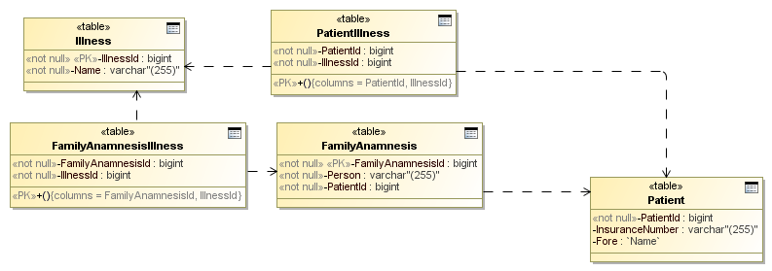

Um die neue Struktur effizient nutzen zu können und dem Benutzer während des Testbetriebs eine einfache Eingabe der Krankheiten zu ermöglichen, wurde auf eine bestehende Datenbank des Deutschen Instituts für Medizinische Dokumentation und Information zurückgegriffen. (

ICD-10-GM 2010 Alphabet EDV-Fassung ASCII http://www.dimdi.de/dynamic/de/klassi/downloadcenter/icd-10-gm/version2010/alphabet/, 18.05.2011)

Diese Datenbank kann in Zukunft natürlich erweitert und verändert werden. Außerdem ist es möglich EasyDiet an eine krankenhausinterne Datenbank für Krankheiten anzuschließen, sodass die Krankheiten des Patienten nur einmal erfasst werden müssen.

# UseCase 5.1.6: „Patientenstatus anlegen“

## Anforderungen

* für beide Statustypen "Zuweisungsdiagnose" und "laufende Erfassung"
* es fehlen in der detaillierten Beschreibung die Eingaben weiterer Daten, wie sie unter 4.2.6 zu

finden sind

## UseCase Änderungen

Punkt 2: Das System trägt dem Benutzer das aktuelle Datum und Uhrzeit für den Patientenstatus ein.

Punkt 3: Der Benutzer muss das, schon vom System vorgeschlagene, Datum nicht bestätigen. Er hat die Möglichkeit es zu ändern.

Punkt 6: Der DA wählt den Typ des Patientenstatus aus (Zuweisungsdiagnose oder Laufende Erfassung)

Punkt 7: Der Benutzer weist den Status einer oder mehreren Diätbehandlungen zu, für welche dieser Patientenstatus von Bedeutung ist. Diese Änderungen wurde aufgrund des Domänenmodells gemacht. Laut Domänenmodell ist es nämlich möglich, dass ein Patientenstatus mehrere Diätbehandlungen und eine Diätbehandlung mehrere Patientenstatusse haben kann.

Anmerkungen

Folgende Informationen müssen bei einem Patientenstatus mindestens angegeben werden:

* Datum
* Typ des Patientenstatus
* Systemuser (ergibt sich aus dem eingeloggten Benutzer)
* Patient (ergibt sich aus dem ausgewählten/angezeigten Patienten)

Optionale Angaben:

* Anamnese
* Gewicht
* Größe
* Compliance (Wertung 1-5)
* Motivation (Wertung 1-5)

Da Gewichts- und Größenperzentil ausgerechnet werden können, wurden diese Felder aus dem Datenbankmodell entfernt. Nach der Eingabe von Gewicht und Größe wird nun automatisch die Gewichtsklassifikation wie folgt berechnet:

Klassifikationen nach BMI

|  |  |
| --- | --- |
| **Kategorie** | **BMI (kg/m²)** |
| Starkes Untergewicht | < 16 |
| Mäßiges Untergewicht | 16 – 17 |
| Leichtes Untergewicht | 17 – 18,5 |
| Normalgewicht | 18,5 – 25 |
| Präadipositas | 25 – 30 |
| Adipositas Grad I | 30 – 35 |
| Adipositas Grad II | 35 – 40 |
| Adipositas Grad III | ≥ 40 |

Quelle: <http://de.wikipedia.org/wiki/Body-Mass-Index#Aussagekraft_des_BMI> (18.05.2011)

Klassifikation nach Perzentile

|  |  |
| --- | --- |
| **Kategorie** | **Perzentil** |
| Starkes Übergewicht | 97. |
| Übergewicht | 90. |
| Normalgewicht | 25.-75. |
| Untergewicht | 10. |
| Starkes Untergewicht | 3. |

Perzentilkurven für Buben: <http://www.dr-hintermueller.at/bmibuben.htm> (18.05.2011)

Perzentilkurven für Mädchen: <http://www.dr-hintermueller.at/bmimaedchen.htm>

Diese Werte wurden in einer HashMap gespeichert, dadurch ist eine schnelle Kategorisierung gewährleistet.

# UseCase 5.1.7: „Laborbefund anlegen“

## 

## Anforderungen

Der UseCase wurde ohne weitere Spezifikation implementiert.

## UseCase Änderungen

Nach Analyse des gegebenen UseCases mussten wir feststellen, dass dieser nicht mit den Anforderungen aus der Projektbeschreibung übereinstimmt. Daher haben wir das Domänen- und Datenbank wie folgt abgeändert:

# 

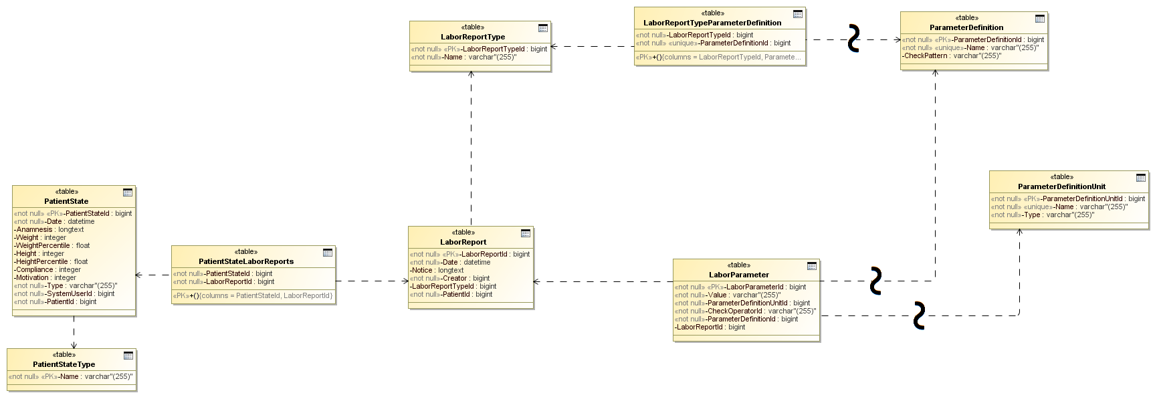

Dadurch ist nun eine saubere Trennung zwischen Laborberichttypen und Diätparametersets möglich. Aus diesen Änderungen heraus ergibt sich ein neuer UseCase Laborberichttypen erstellen, welcher allerdings nicht während dieser Timebox bearbeitet wurde.

Punkt 5 / 6: Zu einem Laborbericht kann lediglich nur eine Notiz eingegeben werden.